八年级物理单元检测试题
班级：__________ 姓名：__________
一、选择题（每小题2分，共30分，请将各小题中的正确答案填写在下表中）
题号 | 1 | 2 | 3 | 4 | 5 | 6 | 7 | 8 | 9 | 10 | 11 | 12 | 13 | 14 | 15
选项

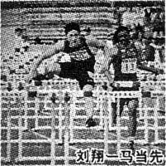
1、2012年国际田联110m栏比赛中，刘翔以12秒97破赛会记录夺得冠军。如图所示，是刘翔在跨栏时的情景，若说赛场的主席台是运动的，可选的参照物是：（ ）
A．刘翔 B．看台上坐着的观众
C．地面 D．刘翔前方立着的栏
2、晓燕在学校春季运动会百米赛跑中以16s的成绩获得冠军，测得她在50m处的速度是6m/s，到终点时的速度为7.5m/s，则全程内的平均速度是（ ）
A.6m/s B. 6.25m/s C. 6.75m/s D. 7.5m/s
3、用刻度尺测得某物体的长度为1.700米，则所用刻度尺的最小刻度是（ ）
A．米 B．分米 C．厘米 D．毫米
4、是某物体运动的s-t图像，则图4（乙）中能与之相对应的v-t图像是（ ）
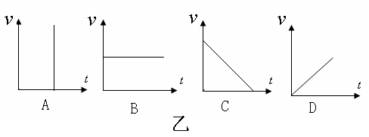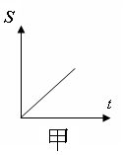
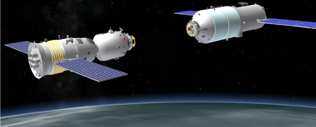
5、2011年11月3日，“神舟八号”飞船与 “天宫一号”飞行器顺利完成首次对接，开启了中国航天事业发展的新阶段。图4所示为“神舟八号”与“天宫一号”即将对接时的模拟 图, 下列说法正确的是 （ ）
A.在完成对接后，“神舟八号”相对于“天宫一号”是运动的
B.在完成对接后，“神舟八号”相对于“天宫一号”是静止的
C.在对接之前，“神舟八号”相对于“天宫一号”是静止的
D. 在对接之前，“神舟八号”与“天宫一号”相对于地面时静止的
6、小明按物理课本“想一想”中的要求，测出了自己正常步行的平均速度是1.2m/s，某天他从家出发，正常步行到学校的所用的时间是10min。由此可计算他家到学校的路程约是（ ）
A．720m Ｂ．7200m Ｃ．72m D．12m
7、汽车速度是36km/h，运动员速度是10m/s，自行车1min通过0.6km的路程，则（ ）
A．自行车的速度最大 B．短跑运动员速度最大
C．汽车速度最大 D．三者速度一样大
8、如果一个物体作匀速直线运动，4s内通过20m的路程，那么它前2s内的速度是（ ）
A．20m/s B. 10m/s C. 5m/s D. 无法确定
9、下列物理事实中，与运动和静止的相对性无关的是（ ）
A．接力赛跑时运动员间进行交接接力棒 B．静止在空中的地球同步卫星
C．空中加油机在空中给歼击机加油 D．我家到学校的距离是2km
10. 关于声音，下列说法中正确的是 （ ）
A. 物体发声时一定在振动 B. 人说话是靠舌头振动产生声音的
C. 固体传声一定比液体传声快 D. 声音在真空中传播速度最大
11. 如图所示，把正在发声的闹钟放在玻璃罩内，闹钟和罩的底座之间垫上柔软的泡沫塑料，逐渐抽出罩内的空气，闹钟的声音会逐渐变小，直至听不到声音。这个实验说明了 （ ）
A. 声音是由物体振动产生的
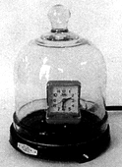
B. 声波在玻璃罩中发生了反射
C. 声音必须通过介质才能传播
D. 声波不能在玻璃中传播
12. 在公共场所“轻声”说话是文明的表现，而在旷野中要“大声”喊叫才能让较远处的人听见。这里的“轻声”和“大声”是指声音的 （ ）
A. 音调 B. 响度
C. 音色 D. 频率
13. 下列关于声音的说法中错误的是 （ ）
A.“隔墙有耳”说明固体也能传声 B.“响鼓也要重锤敲”表明振幅越大，响度越大
C.“震耳欲聋”是指声音的音调高 D.“闻其声而知其人”主要根据音色来判断的
14. 下列事列中不是利用声传递信息的是 （ ）
A. 铁路工人用铁锤敲击钢轨检查是否异常 B. 医院里用“B超”为病人检查身体
C. 利用超声波来清洗钟表等精细机械 D. 轮船上装有声呐系统
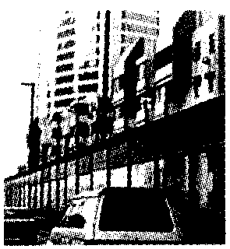
15. 如图所示，城市高架道路的部分路段两侧建有透明板墙。这种设计采用以下哪种途径来控制噪声 （ ）
A. 防止噪声的产生
B. 阻断噪声的传播
C. 防止噪声进入人耳
D. 以上说法都不对
二、填空题（第5题每空2分，其他每空1分，共23分）
1、如图，图中被测物体的长度为_______cm，这把刻度尺的分度值是_______。
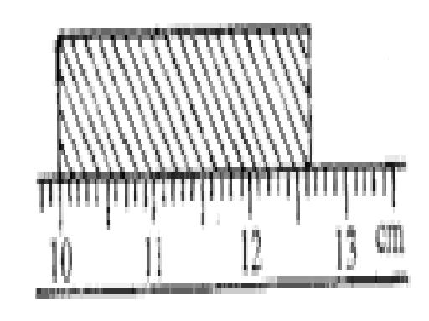
2、你走路时的步幅约为50 ，跑l00m所需时间约为16 （填上单位）。
3、“太阳从东方升起”是以______为参照物；“月亮在白莲花般的云朵里穿行”是以_______为参照物。
4、某同学骑自行车下坡，第1s内通过的路程是1m，第2s内通过的路程是3m，第3s内通过的路程是5m，则自行车在前2s内的平均速度是________m/s，在这3s内的平均速度是_______m/s。
5、两个物体做匀速直线运动，甲的速度为2m/s，乙的速度为3m/s，它们通过相同路程所用时间之比为________；在相同时间内通过的路程之比为_________。（4分）
6、桌面上左、右两边各放置一音叉，敲响右边的音叉，与左边完全相同的音叉叉股接触的泡沫塑料球弹起来，这一现象可以说明左边的音叉也在________，而我们并没有敲左边的音叉，这就证明了右边音叉的振动是靠_____传给了左边相同的音叉。如果这个实验在月球上做则____（能或不能）听到声音，________看到小球被弹起。
7、音乐厅内正在举行音乐会，男中音在放声高歌，女高音在轻声伴唱，又有
多种乐器伴奏。这时男中音的 比女高音的大，而女高音的 比男中音的高；我们能听出伴奏乐器的种类是根据声音的 来判断的。
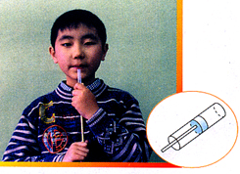
8、小明自己制作了一个哨子.如图所示，在筷子上缠一些棉花，做成一个活塞，用水蘸湿棉花后插入两端开口的塑料管，吹管的上端，可以发出悦耳的哨声，这哨声是由 振动产生的；上下推拉活塞，可以改变声音的 （选填“音调”、“响度”或“音色”）。
9、 一个同学迟到了，走到门外听到上课老师的声音，就知道正在上物理课，他除了根据讲课内容外还可以根据声音的 来判断。教室外面出现嘈杂的声音，关上门窗是为了在 减弱噪声。
三、实验探究题（每空2分，共20分）
1.体育课上，甲、乙、丙三位同学进行百米赛跑，他们的成绩如表所示，则获得第一名的是________ 同学，时间是_______，这里比较三人赛跑快慢采用的最简便方法是__________________。
参赛者 | 甲 | 乙 | 丙
成绩（s） | 14.2 | 13.7 | 13.9

2.某同学为了探究物体发声时音调的高低与哪些因素有关，他选择了四根钢丝进行实验，如图所示。具体数据如下表：
编号 | 材料 | 长度 | 粗细 | 松紧
甲 | 钢丝 | 10cm | 0.2mm² | 紧
乙 | 钢丝 | 10cm | 0.1mm² | 紧
丙 | 钢丝 | 5cm | 0.1mm² | 紧
丁 | 钢丝 | 5cm | 0.1mm² | 松

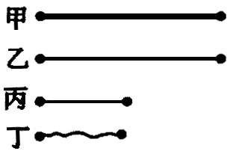

（1）用同样的力拨动甲和乙两根钢丝，发现拨动 钢丝时的音调高。由此可以得出的结论是：在钢丝的长度、松紧程度相同时，钢丝越细，音调 。（2）为了探究钢丝音调的高低与长度的关系，他应用同样大小的力先后拨
动 和 两根钢丝。
（3）先后用同样大小的力拨动丙和丁两根钢丝，可以得出的结论是：
。
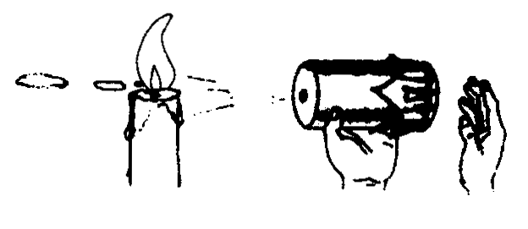
3.如图所示，去掉罐头盒的盖子，给它蒙上橡皮膜，
并用橡皮筋扎紧。把开孔的底端对着烛焰，敲橡皮膜，观察
到烛焰 （选填“会”或“不会”）摇晃甚至熄灭，
这说明 。
四、计算题（27分）
1.一个做匀速速直线运动的物体在2min内通过了300m 的路程，它运动的速度是多少？它若以这个速度继续行驶10分钟通过的路程是多少？

2．某渔船向为了测一处海底的深度，用声呐系统垂直向下发射超声波，经过6S收到回声，问此处海底的深度是多少千米？(声音在海水的速度是1500m/s)

3.某汽车以72km/h的速度驶向一座高山，司机按了一下喇叭，经过5s后听到回声，听到回声时，车与前面高山的距离是多少？

